Я не боюсь ещё и ещё раз повторять:

забота о здоровье – это важнейший

труд воспитателя. От жизнерадостности,

бодрости детей зависит их духовная жизнь,

мировоззрение, умственное развитие,

прочность знаний, вера в свои силы».

В.А. Сухомлинский

Самое драгоценное у человека – здоровье. Только здоровый, всесторонне развитый, образованный человек способен быть настоящим творцом собственной судьбы и судьбы своей судьбы. Здоровье нельзя купить ни за какие деньги. Но сформировать его и сохранить на долгие годы может каждый из нас.
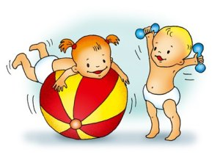
Здоровый образ жизни не занимает пока первое место в иерархии потребностей и ценностей человека в нашем обществе. Но если мы научим детей с самого раннего детства ценить, беречь и укреплять здоровье, если мы будем личным примером демонстрировать здоровый образ жизни, то только в этом случае можно надеяться, что будущее поколения будут более здоровыми и развиты не только личностно, интеллектуально, но духовно и физически.

Увеличение числа детей с адаптивными трудностями, нарушениями в эмоционально- личностной сфере, с негативными поведенческими особенностями в настоящее время определяет необходимость поиска новых приемов работы с детьми дошкольного возраста.

В дошкольном возрасте у ребенка складывается характерный личностный стиль отношений с окружающими, и. очень важно, формируется представление о самом себе, развивается самооценка. Формирующиеся в этот период эмоционально- чувственное отношение к жизни, к людям, к самому себе и наличие или отсутствие стимулов к активной самореализации составляют неизгладимый отпечаток на дальнейшем жизненном стиле человека.

Формирование здорового образа жизни должно начинаться уже в саду. В этом деле нет мелочей. Вся жизнедеятельность ребенка в дошкольном учреждении должна быть направлена на сохранении и укреплении здоровья.

Здоровье ребенка зависит от ряда факторов: биологических, экологических, социальных, гигиенических, а также от качественного взаимодействия семьи и ДОУ. Целью оздоровительной работы в ДОУ является сохранение устойчивой мотивации и потребности в сохранении своего собственного здоровья и здоровья окружающих.

Обозначенная выше проблема ставит перед дошкольным учреждением следующую цель.

Цель проекта: формирование у ребенка осмысленного отношения к здоровому образу жизни.

Эта цель мажет быть достигнута, если реализуются следующие задачи:

1. Пропаганда здорового образа жизни.

2. Развитие потребности ребенка в знаниях о себе и своем здоровье.

3. Воспитывать бережное и заботливое отношение к своему здоровью и здоровью окружающих.

4. Устанавливать тесную взаимосвязь родителей и воспитателей в воспитании здорового образа жизни.

5. Использование нетрадиционных технологий в сохранении и стимулирования здоровья.

Участники проекта: дети, воспитатели группы, инструктор по физическому воспитанию, родители.

Формы реализации проекта: беседы, занятия, самостоятельная деятельность детей, «Гимнастика маленьких волшебников»-нетрадиционные методы работы с детьми по профилактики заболеваний, игры «Лечимся сами», работа с родителями, анкетирование, диагностика.

Продолжительность: долгосрочный (в течении года) .

Ожидаемые результаты:

1. Повышение уровня физической подготовленности детей.

2. Повышение компетентности родителей в вопросах физического развития и здоровья детей, а также заинтересованности и активности участия родителей в жизнедеятельности ДОУ.

3. Изменение уровня заболеваемости детей в течении года.

Этапы проектирования:

1. Подготовительный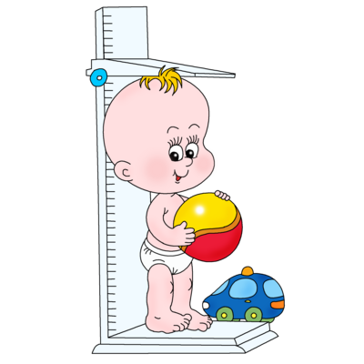

- Диагностика уровня заболеваемости детей на начало года. Данные диагностики (представлены в форме диаграммы приложение № 1) показали, что на начало учебного в группе 64% здоровых детей и 36%, детей с отклонением в здоровье. В основном это заболевания инфекционного характера, органов дыхания, которые отмечают рост в период межсезонья.

- Блиц – опрос детей «Что я знаю о своем здоровье» (приложение №2) Результаты опроса показали, что у детей низкий уровень сформированности здорового образа жизни.

- Анкетирование родителей «О здоровье всерьез» (приложение№3). По результатам тестирования родителей выявлен низкий уровень сформированности здорового образа жизни у детей. Многие родители не соблюдают режим питания, нарушают режим дневного сна. Следствие нарушения сна ребенка является раздражительность, плаксивость, быстрая утомляемость ребенка. Все это приводит к ослаблению детского растущего организма.

Таким образом, мы поставили перед собой цель ежедневно проводить с детьми подвижные игры с учетом какой- либо проблемы (на формирование правильной осанки, на преодоления плоскостопия, а также регулярно проводить консультации с родителями как тематические, так и индивидуальные о здоровом образе жизни.

2. Основной.

Этот этап осуществляется на протяжении учебного года в разных направлениях:

1. Работа с детьми.
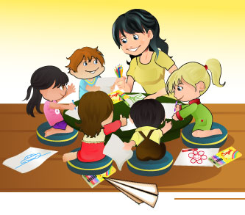
Комплексно- целевая работа по формированию здорового образа жизни у старших дошкольников.

Разделы.
Содержание.
Ожидаемый результат.

Самопознание - Мой организм.

Важно уточнить знания детей о названии и местоположении разных органов чувств и частей тела у себя, о понятии «здоровье» и «болезнь». Дети могут назвать органы и части тела.

Чем отличается здоровый человек от больного.

Гигиенические правила и предупреждение инфекционных заболеваний. - Гигиена тела. Кожа, ее функциональное назначение. Уход за кожей, волосами и ногтями. 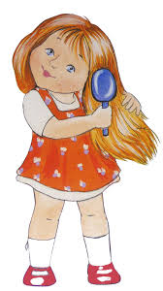

-Гигиена полости рта. Общее представление о ротовой полости. Уход за зубами.

- Гигиена деятельности и двигательной активности.

Режим дня. Активный и пассивный отдых. Гигиена органов зрения, слуха.

- Профилактика инфекционных заболеваний.

Микромир: микробы. Взаимодействие человека с микромиром. «Хорошие» и «Плохие» микробы. Представления об инфекционных заболеваниях. Способы «пассивной» защиты от болезни; мытье рук, чесночная и луковая терапия.

Ребенок должен быть опрятным, регулярно выполнять гигиенические процедуры.

Дошкольник должен иметь навыки правильной чистки зубов.

Ребенок должен соблюдать режим дня, уметь распознавать признаки утомления, в том числе и зрительные.

Проект «Расти здоровым малыш! » (Здоровьесберегающие технологии в МБДОУ)
Должен иметь сформированные стереотипы мытья рук перед любым приемом пищи, уметь использовать «пассивную» защиту (отдельная посуда мытье рук, знать для чего делаются прививки. 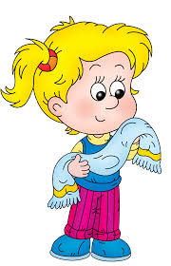

Питание и здоровье - Питание- основа жизни.

Важнейшие пищевые источники, как происходит пищеварение. Представление об основных пищевых веществах, их значения для здоровья. Непереносимость отдельных продуктов и блюд. Правила поведения за столом.

- Гигиена питания.

Мытье овощей и фруктов. Правила ухода за посудой. Должен уметь соблюдать элементарные правила режима питания, пользоваться столовыми приборами.

Ребенок к 7 годам должен уметь мыть посуду, иметь навыки обработки фруктов и овощей перед употреблением.

Основы личной безопасности и профилактики травматизма. - Безопасное поведение на дорогах.

Основные ситуации: переход улицы, середина проезжей части улицы, «Родители с детьми». Правила безопасности у ж\д путей.

- Бытовой и уличный травматизм.

Опасные факторы современного жилища, игровой площадки. Опасность при игре с острыми предметами. Опасность открытого окна. Элементарные правила безопасности при катании на санках, велосипеде, самокате.

Оказание первой помощи при ссадине царапине.

- Поведение при экстремальных ситуациях.

Экстремальная ситуация, связанная с незнакомым человеком.

Правила поведения при пожаре.

Вызов экстремальной помощи: 01, 02, 03, 04, служба спасения (911). Ребенок должен оценить ситуацию на дороге, переключится на самоконтроль.

Уметь распознавать опасные зоны на улице, получение травмы, ожога, избегать их.

Применять на практике правила безопасности при катании на велосипеде и санках.

Уметь распознавать негативные реакции животного, насекомого.

Уметь выполнять последовательные действия по эвакуации при возникновения пожара. Владеть навыками по самоспосению, когда поведение незнакомого человека кажется опасным.

Культура поведения медицинских услуг. - Обращение с лекарственными препаратами.

Польза и вред медикаментов. Осторожное обращение с лекарствами которые хранятся дома. Ребенок должен знать, что применять лекарства только по назначению врача, родителей и в присутствии родителей, не пробовать неизвестные таблетки.

Организация двигательного режима.

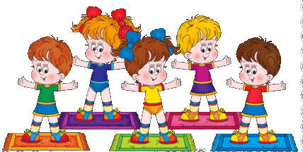

Физкультурные занятия 2 раза в неделю – инструктор по физвоспитанию.
Гимнастика после дневного сна ежедневно – воспитатели.
Прогулки с включением подвижных игр ежедневно – воспитатели.
Музыкально- ритмические занятия 2 раза в неделю- муз. рук.
Пальчиковая гимнастика 3- 4 раза в день –воспитатели.
Физкультура на улице 1 раз в неделю -инструктор по физвоспитанию.

Оздоровление фитонцидами.
Чесночно – луковые закуски: обед. В течении дня – воспитатели. Октябрь-апрель.

Лечебно- оздоровительная работа.
«Витамины» 2 раза в день: октябрь- Март
Гимнастика для глаз: в течение дня- воспитатели. В течение года.
Аскорбиновая кислота :1 раз в день - медицинская сестра.
Проветривание: 2 раза в день, когда дети гуляют- воспитатели каждый день.
Лечебно- дыхательная гимнастика: после дневного сна – воспитатели.
Гимнастика для осанки: в течение дня, дети, каждый день.
Дыхательная и звуковая гимнастика: в течение дня, дети, каждый день
Сказкотерапия индивидуально: воспитатель.
Закаливание: с учетом состояния здоровья детей.Воздушные ванны: ежедневно- воспитатели. В течении года.
Прогулки на воздухе: ежедневно- воспитатели, в течении года.
Хождение босиком по «дорожкам здоровья»: ежедневно - воспитатели в течении года. 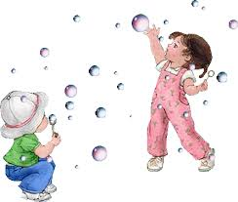

2. Работа с родителями

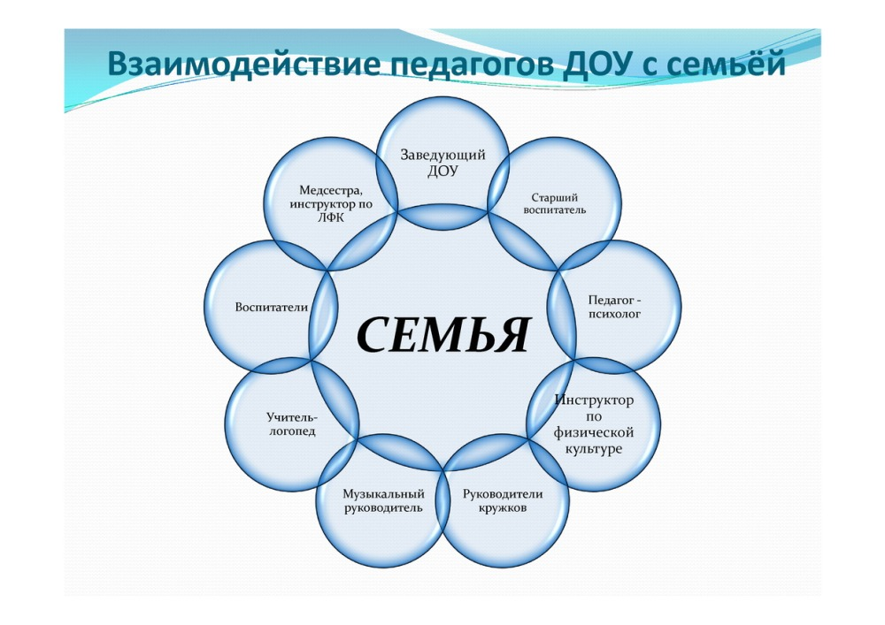

Анализ теории и практики работы с семьей выявил еще одну проблему на современном этапе- организация совместной деятельности родителей и детей по приобщению к здоровому образу жизни. И одной из главных задач в ДОУ стоит задача создания условий для развития нормальных отношений в семье через различные формы: информирование родителей о содержании работы ДОУ, вовлечение родителей в жизнь детей, пропаганду здорового образа жизни. Предполагается ведения поиска путей сотрудничества, планируется проведение традиционных и нетрадиционных форм по привлечению родителей к проблемам физического воспитания и оздоровления детей, для развития коммуникативных качеств, совместное посещение спортивных мероприятий. 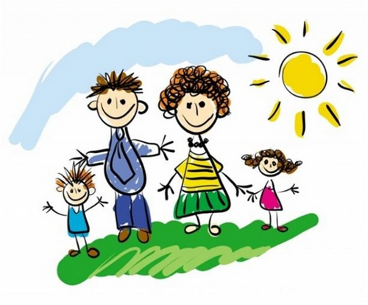

3. Заключительный этап.

В результате реализации донного проекта, поставленные задачи были реализованы в полном объеме. Повысился уровень физической подготовленности детей, об этом можно судить по диаграммам заболеваемости детей. (приложение № 1) .

Родители проявили большую заинтересованность в данном направлении, это выразилось и в желании оказывать помощь разного рода:

Изготовление своими руками «дорожки пробуждения».

Приобретение спортивного инвентаря и изготовление своими руками.

Совместные спортивные развлечения с детьми.

Сравнительный анализ диаграмм уровня заболеваемости детей значительно снизился. Работа в данном направлении не может быть ограничена рамками какого- то времени, а требует постоянной и систематически продуманной работой по всем обозначенным направлениям. А это значит, мы будем продолжать решать эту важную и нужную задачу.

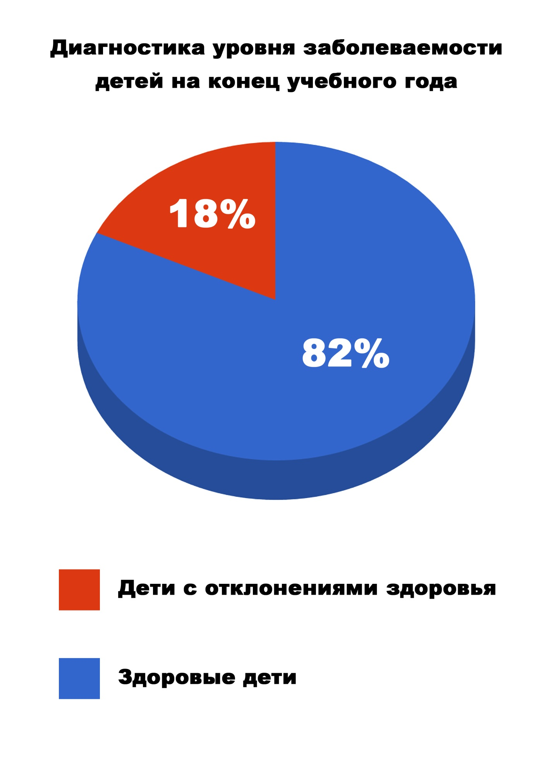

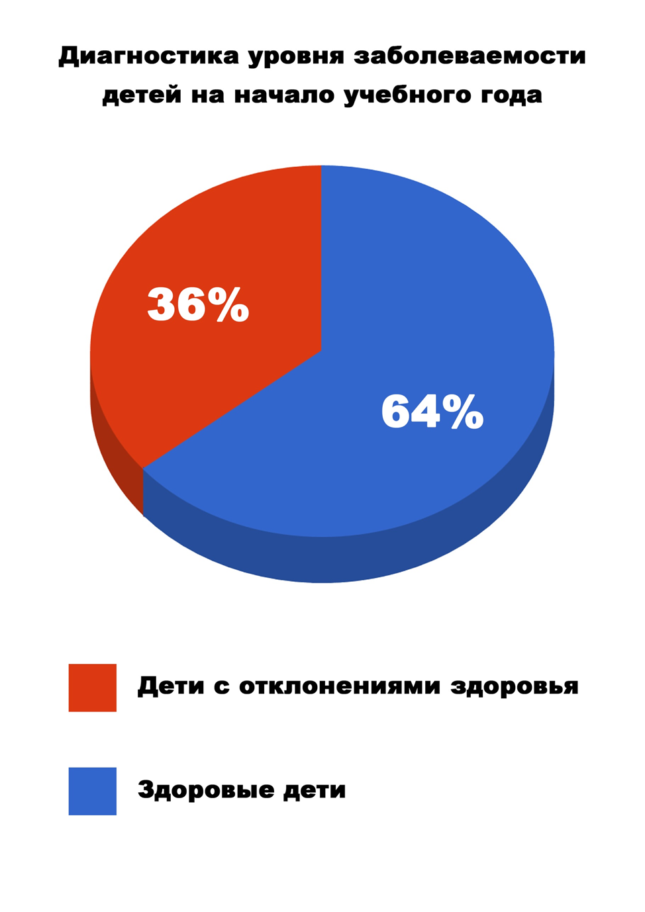

Перспективное планирование работы на основном этапе реализации проекта.

С 1сентября 2015 года по май 2016 года.

Сентябрь Тема: «Здоровье человека»

Цель: приобщение детей к ценностям ЗОЖ, формирование представлений о влиянии на работу образа жизни человека. Учить заботиться о своем здоровье. Воспитывать привычку ЗОЖ.
- Анкета: «О здоровье всерьез».
- Развлечение «Солнце- источник жизни»! ».
- сюжетно – ролевая игра «Поликлиника», «Скорая помощь», «Больница».
(приложение № 2).

Октябрь Тема: «Познай себя», «Что у меня в нутрии».

Цель: воспитывать ответственность за свое здоровье, помочь осознать необходимость следить за своим здоровьем, уметь замечать болезни. Помочь осознать необходимость медицинских обследований. Продолжать знакомить детей со своим телом.
Консультация: «Закаляемся вместе».
- Оздоровительные игры в семье;
- профилактика осанки;
- зрение;
- плоскостопие.
(приложение № 3).

Ноябрь Тема: «Влияние здорового образа жизни на красоту тела».
Консультация:
- Опасность грязных рук;
- Почему нельзя грызть ногти.
- «Вредные привычки родителей и их влияние на здоровье детей».

Цель: дать представление о влияние на внутренние органы образа жизни человека: алкоголь, наркомания, курение.
Беседы отца и матери:
- Чистота тела
- Мои чистые игрушки
- Организация сна
(приложение №4).

Декабрь Тема: «Пища полезная и вредная»

- Жирные продукты и здоровье;

- Главные правила еды;

- Витамины и здоровье

Цель: Учить осознанно подходить к своему питанию. Помочь осознать, что рекламируют не самые полезные продукты. Учить отличить полезные продукты. Здоровье зависит от правильного питания. Встреча с мед работником «О пользе и вреде продуктов».

Изготовление альбома - «Правильное питание»:

- «Вкусные посиделки»;

- конкурс салатов;

-Я мамин помощник.
(приложение №5).

Январь Тема: «Поговорим о болезнях»
- О микробах и вирусах;
- Врачи наши друзья;
-Для чего нужны лекарства;
- Правила первой помощи.

Цель: учить заботится о своем здоровье, дать детям элементарное представление об инфекционных болезнях и их возбудителях. Учить детей находить выходы из сложившейся ситуации, уметь оказывать первую помощь себе и окружающим. Папка- передвижка о пользе закаливания.
Консультация для родителей:
«Здоровье всему голова».
- гимнастика маленьких волшебников.
- оздоровительные традиции в семье.
(приложение № 6).

Февраль «Дорога транспорт и дети».

Цель: расширить знания о дороге и правилах поведения на ней, дорожных знаках правилах этического поведения в транспорте.
Круглый стол «Дорога транспорт и дети».
- изготовление дорожных знаков;
- просмотр видеофильма; «Будь осторожен! ». (приложение №7).

Март «У природы нет плохой погоды»

Цель: показать положительное и отрицательное влияние природных факторов на здоровье человека; беседы о закаливании организма природными факторами; объяснить детям, что контакты с животными могут быть опасными; воспитывать привычку жить в согласии с природой.
Папка- передвижка: «Береги природу».
Уборка территории детского сада(приложение №8).

Апрель «В здоровом теле- здоровый дух»

Обобщение знаний об охране и укреплении своего здоровья, формирование потребности в здоровом образе жизни.
Круглый стол для родителей «Здоровый образ жизни формируется в семье».
- осуждение вопросов о здоровье;
- игра «вопросы и ответы»;
- викторина «Здоровье».
(приложение № 9).

Май. Анкета для родителей. «Здоровый ребёнок в семье».

1. Ф, И, О, образование, количество детей в семье.

2. Кто из родителей занимается или занимался спортом? Каким?

3. Есть ли в доме спортивный снаряд? Какой?

4. Посещает ли ваш ребенок спортивную секцию? Какую?

5. Установлен ли для вашего ребенка режим дня?

6. Соблюдает ли ваш ребенок этот режим?

7. Делаете ли вы дома утреннюю гимнастику?

8. Регулярно или нерегулярно.

9. Соблюдат ли ваш ребенок дома правила личной гигиены (моет руки перед едой, после туалета, умывается, чистит зубы, моет ноги?

10. Знаете ли вы основные принципы и методы закаливания? Перечислите их.

11. Проводите ли вы дома с детьми закаливающие мероприятия?

12. Что мешает вам заниматься закаливанием дома?

13 Кто из членов семьи чаще всего гуляет с ребенком?

14. Гуляете ли вы после детского сада?

15. Гуляет ли ваш ребенок один, без взрослых?

16. Виды деятельности ребенка после прихода из детского сада и в выходные дни:
Подвижные игры
Спортивные игры
Настольные игры
Сюжетно- ролевые
Музыкально- ритмическая деятельность
Просмотр телепередач
Конструирование
Чтение книг
«Закаливающий массаж подошв»

Закаливающий массаж подошв как эффективный вид закаливания рекомендуется для детей среднего и старшего дошкольного возраста. Он основан на стимуляции активных точек, расположенных на подошвах ног. Массаж стоп делается ежедневно.
(приложение № 10).

Проект

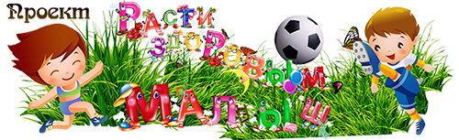

Здоровье сберегающие технологии в детском саду.

Руководитель: старший воспитатель – Чернораева Любовь Ивановна

Автор: воспитатель - Яценко Татьяна Станиславовна

МБДОУ № 20 п. Октябрьский, Курганинского района

